Liste mit Eingabe von Namen
(Mit Variablen arbeiten)
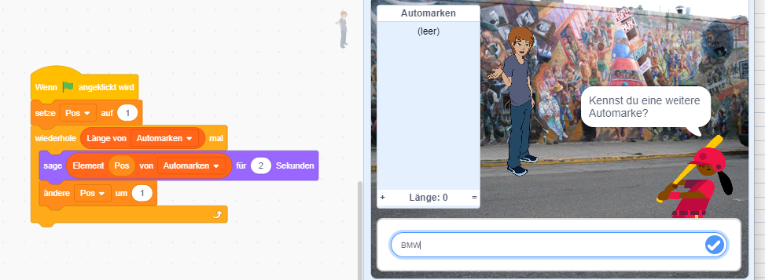

klick
